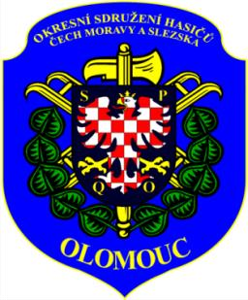
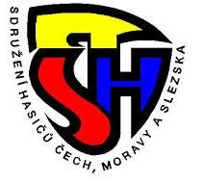
OSH Olomouc a OORM OSH Olomouc
Vás srdečně zve na periodické školení vedoucích MH okresu Olomouc

Datum konání: sobota 7. 11. 2026
Místo konání: Troubelice – kulturní zařízení 49.8158269N, 17.0800192E
https://mapy.cz/s/dejesovoma
Prezence: 7:30 – 8:15
Zahájení školení: 8:30
Nutno s sebou vzít
- osvědčení o absolvování školení na vedoucího nebo instruktora
- psací potřeby, poznámkový blok

Školení je určeno pro vedoucí, kteří již vlastní osvědčení.

Maximální kapacita školení je 70 účastníků.

Přihlášení on-line na: https://forms.gle/n8WLU4rb7FaJXXvFA od 12.10. do 26. 10. 2026.
Stav přihlášených: https://docs.google.com/spreadsheets/d/1bG6yBreo2Wx1Q0Q7er3SxGtUl07Zuzk89YUOErkG4_U/edit?usp=sharing

Informace a dotazy: dasa.bartonkova@seznam.cz, mobil 737 310 281

Olomouci dne 22. 9. 2026

Dagmar Bartoňková Vlastimila Švubová vedoucí OORM OSH Olomouc starostka OSH Olomouc

